物理试题一
一、填空题
1.小明在表演二胡节目时，往往要调整琴弦的松紧程度，他这样做的目的是要改变琴声的 （填“响度”或“音调”）.
2.在“镜花水月、坐井观天、立竿见影、海市蜃楼”四个成语所反映的情景中，能说明光的反射的是 .我们把凸透镜当放大镜使用时，被观察物体应放在放大镜 的位置.
性质物质 | 密度  kg.m⁻³ | 比热容  J.(kg.℃)⁻¹
铁 | 7.9×10³ | 0.46×10³
铝 | 2.7×10³ | 0.88×10³
3.根据下表数据判断，初温和体积都相同的实心铁块和铝块同时放入沸水中加热足够长时间后，________吸收的热量多些，把它们从沸水中取出放出相同的热量后， _________温度降低多些．
4.汤圆是我国的传统食品.园园在帮姥姥煮汤圆时发现，生汤圆放入锅中，总是沉在锅底，姥姥告诉圆圆，当看到汤圆漂浮在水面上时，汤圆就熟了，圆圆有些疑惑.她仔细观察煮熟的汤圆，终于明白了煮熟的汤圆上浮的原因.请你帮她写出来：
.
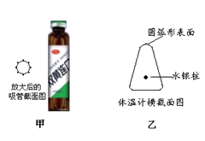
5.生活中有很多实用技术，都是对课本中学到的物理知识的巧妙运用。请将下列技术中所用到的物理知识及目的，填写在题后的横线上。
（1）如图甲所示，玻璃瓶装药液的吸管有棱
。
（2）如图乙所示，体温计有刻度部分的正面设计为圆孤形： 。
6.某初中物理课外小组在做实验时，需要10Ω的电阻一只，但实验室里没有10Ω的电阻，而有一段60cm长的电阻丝，经过测量，加在电阻丝两端的电压是6V时，通过电阻丝的电流是0.2A，则在这根电阻丝上截取_____cm长的一段，它的电阻就是10Ω.
7．小利在家里开着空调看电视，当妈妈把电磁炉的插头插进插座时，家里的自动空气开关“跳闸”了.“跳闸”的原因可能是电磁炉插头内部发生 ，也可能是电路中用电器的 过大.
8.在探究影响重力势能（动能、电阻）的因素时，我们已经知道重力势能的大小只与物体的质量和高度有关，且质量m越大，高度h越大，物体的重力势能就越大。探究过后，不少同学在原有结论的基础上向前思考，提出了值得进一步探究的问题，跨入了定量研究的领域。请你也提出一个： 。
二、选择题（每小题只有一个答案是正确的，请将这个答案的序号填入题后括号内）
9.一辆汽车在平直的公路上向东快速行驶，小华在该公路边的便道上向东散步，如果以汽车为参照物，则小华（ ）
A. 向东运动 B. 向西运动 C. 静止不动 D. 无法确定
10.小明在上体育课时，遇到了一些场景，他联想到学过的物理知识，下列联想错误的是（ ）
A.“游泳”时利用了力作用是相互的知识
B.“跳远助跑”时利用了惯性的知识
C.“仰卧起坐”时利用了大气压的知识
D.“单杠表演”时手上搓镁粉利用了增大摩擦的知识
11．在测量一小石块（体积小于使用天平的最大砝码体积）的质量时，下列操作中比较合理的是（ ）
A．根据石块体积的大小，选择体积比石块大的砝码
B．根据石块体积的大小，选择比石块体积略小的砝码
C．从最大的砝码开始，从大到小依次试测
D．从最小的砝码开始，从小到大依次试测
12.一石块和一玩具气球（气球内充有空气）捆在一起，浸没在水中下沉，它们在水中下沉的过程中，受到的浮力将（ ）
A.逐渐增大 B.逐渐减小 C.不变 D.先减小，后增大
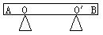
13．如图所示，均匀木棒AB长1m，重120N,水平放置在O、O/两个支点上，已知AO、O/B长度均为0.25m，若把B端竖直向上稍微抬起一点距离，则至少需要用力（ ）
A. 20N B. 40N C. 60N D.80N
14．如图所示，是用滑动变阻器调节灯泡亮度的几种方案, 你认为可能达到目的的方案是（ ）
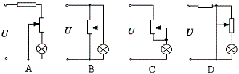
15.把标有“6V 9W”的灯泡L₁和“12V 36W”的灯泡L₂串联后接在电源两端，其中一只灯泡正常发光，另一只没有达到额定功率(不考虑灯丝电阻随温度的变化)，则（ ）
A.电源电压为18V B．电路中电流为3A
C.两灯泡的总功率为27W D．灯L₂的实际功率等于灯L₁的实际功率
16．电流看不见、摸不着，判断电路中是否有电流时，我们可通过电路中的灯泡是否发光去确定.下面是小红同学在学习中遇到的四个研究实例，其中采取的方法与上述研究电路中是否有电流的方法相同的是（ ）
A．通过测100张纸的厚度来测1张纸的厚度
B．人们通过研究墨水的扩散现象认识分子的运动情况
C．研究电流与电压、电阻的关系时，控制电阻(电压)不变，研究电流与电压(电阻)的关系
D．学习电压时，我们可以通过对比水压来认识它
17.下图是研究电和磁知识的三个重要实验，下列说法中正确的是 ( )
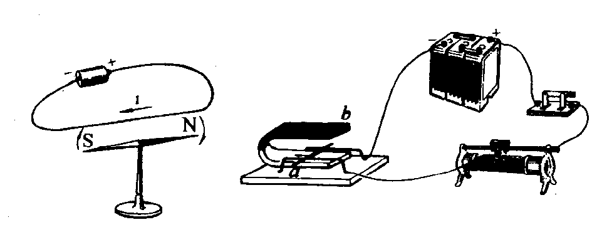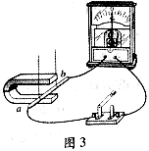
甲
乙
丙
A.根据甲实验的原理可制成电磁铁
B.根据乙实验的原理可制成发电机
C.根据丙实验的原理可制成电动机
D.根据乙、丙两个实验的原理都可制成电磁铁
18. 2007年10月24日，我国的首颗绕月人造卫星“嫦娥一号”在西昌卫星发射中心由“长征三号甲”运载火箭发射升空，开始了“奔月”过程.关于火箭和卫星，以下说法错误的是（ ）
A．火箭表面涂有一层易熔化、汽化的材料是为了防止火箭与空气作用产生高温而被破坏
B．火箭残骸坠入大气层与空气摩擦生热，是用做功方法改变了物体内能
C．火箭发射过程中燃料燃烧释放的化学能全部转化为火箭和卫星的机械能
D．卫星通过接收与发射电磁波与地面互相传递信息
三、实验与探究（第21题4分，第22题8分，第23题8分，共20分）
19.回想以下三个实验：
（1）用刻度尺测量细铜丝的直径时，先把细铜丝在铅笔上紧密排绕50圈，然后用刻度尺测出线圈的总长度，再除以50；
（2）测量一个大头针的质量时，先测出100个大头针的总质量，再除以100；
（3）研究影响摩擦力大小的因素时，先保持压力大小相同，研究摩擦力与接触面粗糙程度的关系，再保持接触面的粗糙程度相同，研究摩擦力与压力大小的关系.
上述三个实验中，_________两个实验的思想方法是相同的，实验遇到问题的共同点是_______ _，解决问题的共同办法是________ _.
20．几个同学在做“测定小灯泡额定功率”的实验时，电源电压为6.0V，小灯泡的额定电压为3.8V，阻值约为12Ω.如图甲所示是小勇同学连接的实物电路.
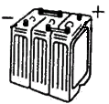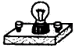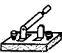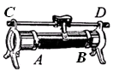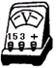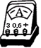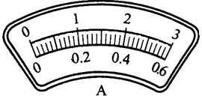
甲
乙
（1）根据题目要求，把图甲中的电路补充完整.
（2）在正确连接电路时，开关必须_______，滑动变阻器的滑片应移至________端.实验时，要使小灯泡正常发光，应调节滑动变阻器使电压表的示数为_______V，若此时电流表的示数如图乙所示，电流为_______A，那么小灯泡的额定功率是_______W.
（3）小明同学在检查电路连接正确后，闭合开关，发现小灯泡不亮，电压表有示数且为6.0V，电流表示数为0，则产生这个故障的原因可能是______________________.
21.小红和小强骑着自行车在放学回家的路上，小红看见红灯亮起时，小强远远的就停止蹬踏，让车自由滑行，车恰好停在斑马线前.小红想：车滑行的距离可能与哪些因素有关呢?
她猜想：①车滑行距离与车速有关；②车滑行距离与车的质量有关；③……
为了验证上述猜想，小红约小强一起做实验，他们选择了一段道路平坦、车（人）流少的路段，探究自行车在水平路面上滑行的距离与哪些因素有关.
（１）探究猜想①时，就要改变 ，同时控制 不变.
具体探究方法是：

（２）在探究猜想②时，为了使两辆自行车的质量不同，小强在车后放上一重物，他们都骑上自行车，你认为他们应该怎样做，才能使两辆自行车在停止用力蹬开始滑行时具有相同的速度？

（3）除了上述两个猜想外，你猜想车滑行的距离还可能与哪些因素有关?（说出一个即可）为了道路安全，你给驾车的司机提出什么建议？

四、综合应用（第24题7分，第25题7分，共14分）
22.“孤帆一片日边来”，唐朝诗人李白的这句诗，似乎是为今天的太阳帆吟诵的.现代科学发现，光对被照物体确实具有力的作用，科学家正在力图用这一原理制造“太阳帆”，用它为太空飞船提供动力，以实现星际旅行.吹动太阳帆的“风”，不再是吹动普通风帆的气流，而是太阳光形成的“光子流”.
（1）你认为这种“光子流”的速度应为 m/s.
(2)研究表明，在地球附近，一个正对着太阳的面积为1.0×10⁶m²的平整光亮表面，受到太阳光的压力约为9N,求太阳光对这个平面的压强约为多大？

（3）若一安装太阳帆的飞船，其正对太阳的帆面面积为2.0×10³m²，在太阳光的推动下，飞船飞行1.0×10⁵km,求太阳光对飞船做的机械功是多少？

（4）在远离地球的太空，宇宙飞船中电器设备所需的电能较难补充，若将薄膜状的太阳能电池敷设在飞船巨大的太阳帆上，则太阳能将会转化为 能和 能.
23.张华同学家新买了一台电热水器，说明书的部分内容如右表所示.张华按说明书要求给热水器装满水，通电30 min，观察到热水器上温度计示数由24℃上升到40℃.求：
额定电压 220 V
额定频率 50 Hz
输入功率 2000 W
水箱容积 50 L
防触电保护类别 ×
生产编号 ××
(1)在加热过程中，水箱中水吸收的热量是多少?
[c_{水}= 4.2×10³J/（㎏·℃）]

(2)电热水器加热过程中消耗的电能是多少?

（3）在上述烧水过程中，热水器的效率是多大？

（4）比较(1)、(2)两问计算结果，你认为违背能量守恒吗?为什么?

物理试题一参考答案
一、填空题
1.音调 2.镜花水月；焦点以内 3.铁块；铝块 4.汤圆受热体积膨胀，受到的浮力增大，浮力大于重力，汤圆上浮 5.（1）可让大气从吸管外棱间进入玻璃瓶，易于吸取药液 （2）圆弧形的玻璃起放大镜的作用，便于看清管内液柱的高度6.20 7.短路；功率（电流） 8.物体的重力势能与质量（或高度）成正比吗？
二、选择题
9.B 10.C 11.B 12.B 13.B 14.C 15.D 16.B 17.A 18.C
三、实验与探究
19.（1）、（2）的方法相同；被测物理量太小，不能直接测量；把多个相同的被测物理量集中起来测量，再除以被测物理量的个数.
20.（1）略 （2）断开；D（右）；3.8；0.28；1.06 （3）灯丝断了
21.（1）速度；质量
做法：让其中一人分别用大小不同的力蹬自行车，使自行车具有不同的速度后，停止用力，让自行车滑行，直到停止，测出滑行距离，并进行比较.
（2）两辆自行车保持并行（或相对静止）匀速前行一段路程后，再开始滑行.（其它方法科学可行也可）
（3）还可能与路面的粗糙程度有关；
建议：不要超速、超载、路滑时加防滑链等
四、综合应用
22.（1）3.0×10⁸ （2）9×10⁻⁶ Pa
（3）1.8×10⁶ J （4）电；机械（动）
23.（1）3.36×10⁶J （2）3.6×10⁶J
（3）93.3% （4）没有.水箱也吸收了部分热量

